**Flujo Sanguíneo y Viscosidad.**

El **flujo sanguíneo** es la cantidad de sangre que transita a través del cuerpo por medio de las venas que son pobres en oxígeno y las arterias que son ricas en oxígeno y esta es eyectada por el corazón, en un periodo de tiempo, Normalmente se expresa en mililitros por minuto o litros por minuto.

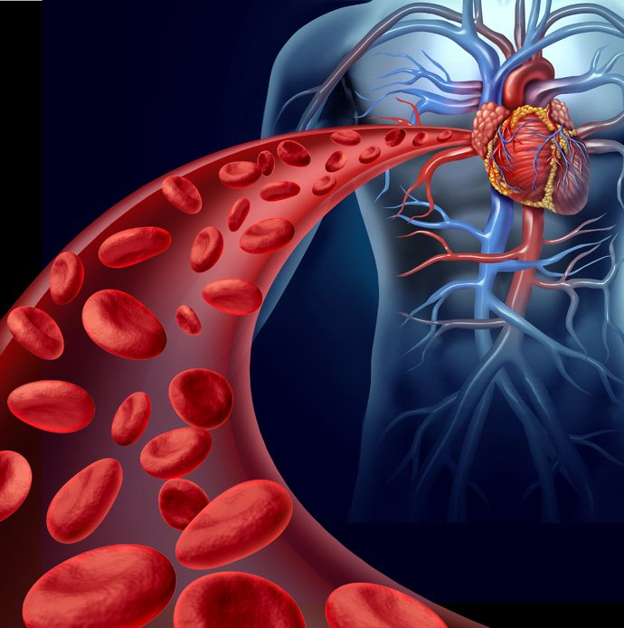

Y en pocas palabras podemos definir a la **viscosidad** como la magnitud para medir la resistencia interna al fluir, un claro ejemplo de este es la miel la cual consta con un alto nivel de viscosidad

